**Chronicle of Matthew of Edessa project - Transcription guidelines**

Այս ուղեցույցի հիմնական նպատակն է հայալեզու տեղեկության տրամադրումը այն մարդկանց, ովքեր մեր նախագծի շրջանակներում պատրաստվում են զբաղվել ձեռագրերի թվայնացմամբ։

Մատթեոս Ուռհայեցու «Ժամանակագրությունը» կազմվել է 1120-1140 թթ. ընթացքում։ Տեքստն ընդգրկում է շուրջ 180 տարվա պատմություն՝ 951-1128 թթ.։

Մինչ օրս հայտնի են «Ժամանակագրության» մասնակի կամ ամբողջական տեքստը պարունակող 42 ձեռագիր։ Մեզ հայտնի ամենահին ձեռագիրը, որ պարունակում է «Ժամանակագրության» ամբողջական տեքսը, արտագրվել է 1590-1600 թթ. (Vienna 887): Մնացած բոլոր ձեռագրերը արտագրվել են 17-րդ դ. կամ ավելի ուշ։ Մենք մեր նախագծի շրջանակներում թվայնացնելու ենք շուրջ 20 ձեռագիր, որոնց հիման վրա էլ կունենանք աշխատության առցանց հրատարակությունը։ Ի տարբերություն քննական բնագրերի կազմման ավանդական մեթոդի՝ մենք հիմք տեքստ չենք առանձնացնելու։

​

Ես այստեղ փորձել եմ ներկայացնել այն ամենը, ինչը սովորել եմ վերջին մի տարում և օգտագործել եմ աշխատանքի ժամանակ։ Մինչ այս ես աշխատել եմ երկու ձեռագրերի վրա՝ Vienna 887 և Matenadaran 1767: Հետևաբար ուղեցույցի հիմքում հենց այս երկու ձեռագրերի թվայնացման արդյունքում հավաքված ինֆորմացիայի ամփոփումն է։ Ինչը նշանակում է, որ այս ուղեցույցը գուցե չկարողանա պատասխանել այլ ձեռագրերի թվայնացման ժամանակ առաջացած որոշ յուրօրինակ հարցերի։ Երբ հանդիպեք նման դեպքի կամ ցանկացած այլ դեպքում, երբ վստահ չեք՝ ինչպես վարվել, պարզապես թողեք մեկնաբանություն (note)։

Ուղեցույցի հիմնական աղբյուրներն են Tara Andrews-ի մի քանի աշխատանքներն ու կազմած ուղեցույցը, որ կարող եք գտնել github.com կայքում։

<https://github.com/DHUniWien/MatthewEdessa/blob/master/transcription/transcription_guide.md>

Բայց ես ոչ թե բառացի թարգմանել եմ Տարայի գրածները, այլ ըստ հերթականության գրել եմ այն ամենը, ինչը որ կարևոր եմ համարել՝ ավելի լավ պատկերացման համար ավելացնելով ձեռագրերից վերցված նկար-օրինակներ։

Նաև կցում եմ Տարայի անգլերեն ուղեցույցը։

Թվայնացման գործընթացը հեշտացնելու համար մենք օգտագործում ենք T_PEN (transcription for paleographical and editorial notation) կայքը։ <http://t-pen.org/TPEN/> Բոլոր այն մարդիկ, ովքեր մեր նախագծի շրջանակներում զբաղվում են թվայնացմամբ, պիտի ունենան հաշիվ (account) այս կայքում։ Այդպիսով բոլորս կկարողանանք իրար հետ կիսվել ձեռագրերով։

Այս կայքում ներբեռնած ձեռագրերի թվայնացման համար նախ պետք է նշել սյունակներն ու տողերը։ Տարան մեծ մասամբ արել է այս աշխատանքը, բայց եթե ինչ-ինչ պատճառներով գծանշումները լավ չեն արված կամ առհասարակ բացակայում են, կարող եք ինքներդ ուղղել կամ ստեղծել դրանք։

Եթե դուք կայքի այն մասում եք, որտեղ արտագրում եք ձեռագիրը, գտե՛ք հետևյալ կոճակը՝ Correct Parsing և տեղափոխվե՛ք գծանշումներն ուղղելու համար նախատեսված հատվածը։

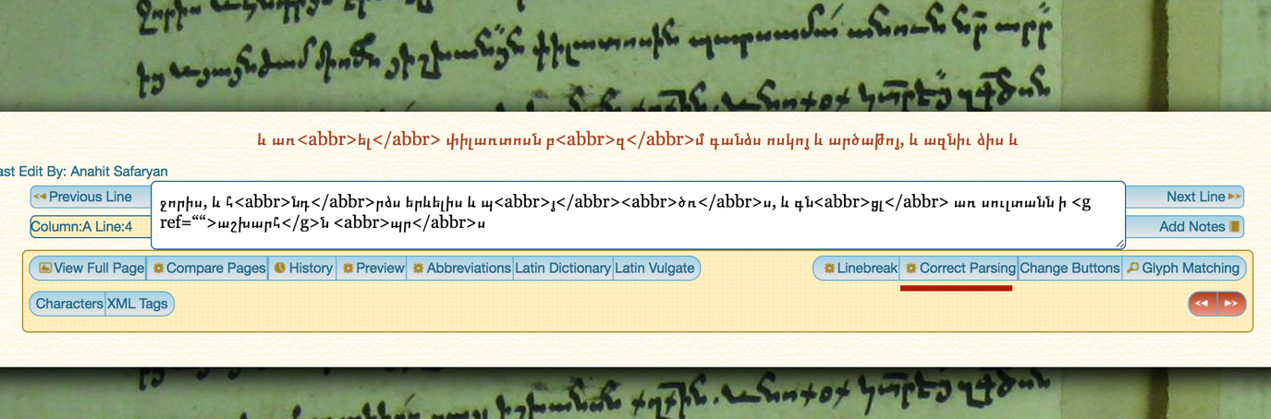

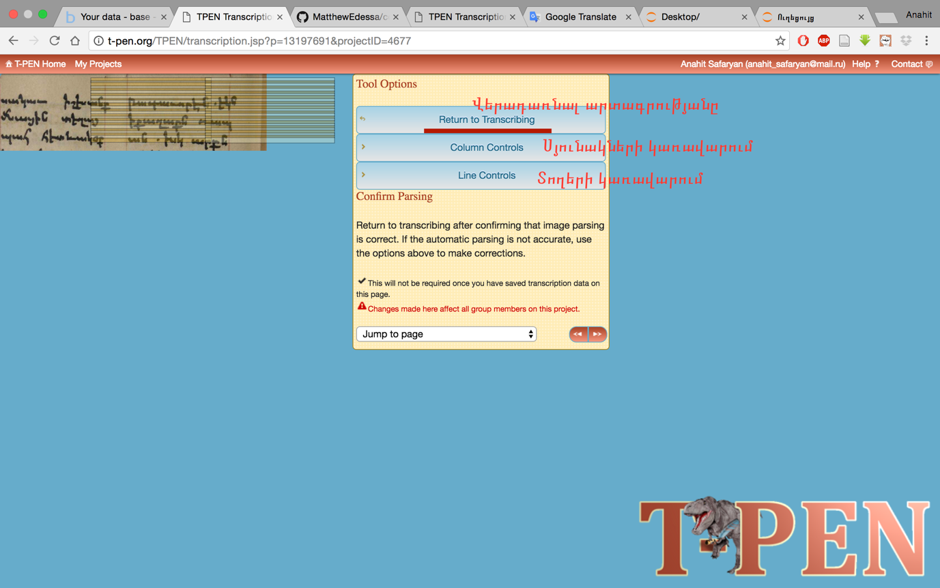

Եթե սյունակներն ու տողերը նշված են, բայց դուք ուզում եք ինքներդ վերանշել, արե՛ք հետևյալ քայլերը։

1.Column control (Սյունակների կառավարում)🡪Destroy columns (Ջնջել սյունակները),

Մկնիկը պահե՛ք սյունակների վրա և ջնջե՛ք դրանք։

2.Column control🡪Adjust or create columns (Ուղղել կամ ստեղծել սյունակներ)

Մկնիկը պահե՛ք վերևի աջ անկյունում և ընդգծե՛ք ամբողջ հատվածը, որ ձեզ պետք է։

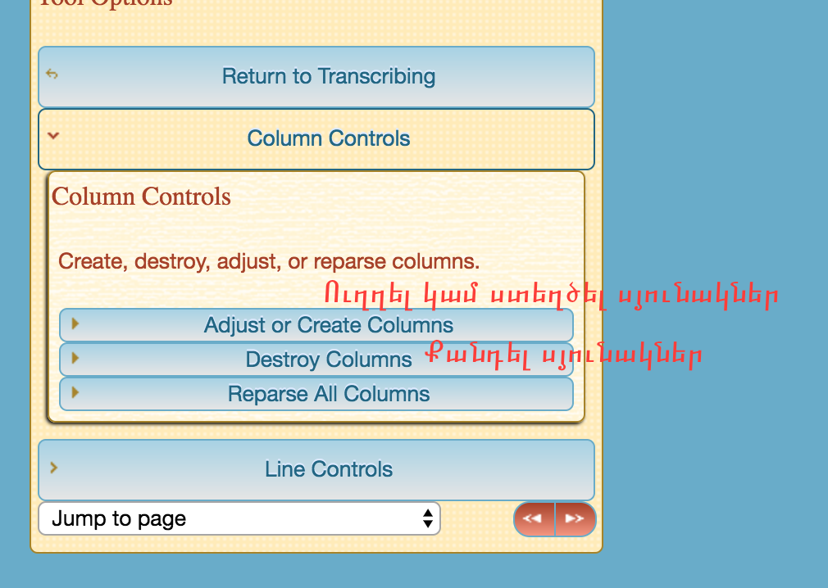

3.Line control (Տողերի կառավարում)🡪Add lines (Ավելացնել տողեր)

Մկնիկը պահե՛ք գրված տողերի արանքում և նշե՛ք։ Հիշե՛ք՝ եթե ձեր սյունակը բաղկացած է օրինակ 35 տողից, ապա դուք պիտի նշեք 34 գծիկ։

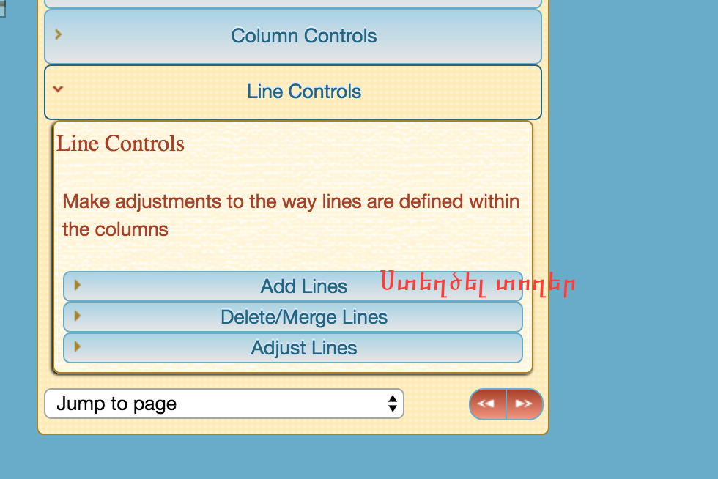

Եվ վերջում՝ Return to transcription-Վերադառնալ արտագրելուն։

**Հիմնական թեգեր**

**Addition-ավելացում (պետք է նշել նաև տեղըplace)**

**Deletion-ջնջում**

**Subst <subst><del>հ</del><add>ն</add></subst>**

**Damage-վնասված**

**Supplied-առաջարկված**

**Gap-ճեղք, բացատ**

**Num-թիվ**

**Hi-ընդգծում (հիմնականում՝ գույնի մասին է, պետք է նշել գույնը, օր.՝ rend=”red”)**

**G-նշանագրեր և կցագրեր, եթե ցուցակում չկա, թողնել մեկնաբանություն**

**Abbr-հապավում**

**Section-մաս**

**Month Arm-հայկական ամսանուններ, նշել ամսվա թիվը**

**Month Rom-հռոմեական ամսանուններ, նշել ամսվա թիվը**

**Text division (Տեքստի բաժանումներ)**

* Mark divisions where they happen with the <hi> tag.

<hi> թեգով նշում ենք տեքստի մի առանձին մասի (հաճախ՝ ըստ տարեթվերի բաժանման) ընդգծված սկիզբը (հաճախ՝ առանձնացված կարմիր գույնով): Այն կարող է լինել մի տառ կամ բառ կամ ամբողջ տողը։ Ցանկացած դեպքում ընդգծված հատվածը վերցնում ենք <hi> թեգի մեջ և նշում ենք գույնը, օրինակ՝

<hi rend=”red”>Ե<hi>ւ յաղագս…..

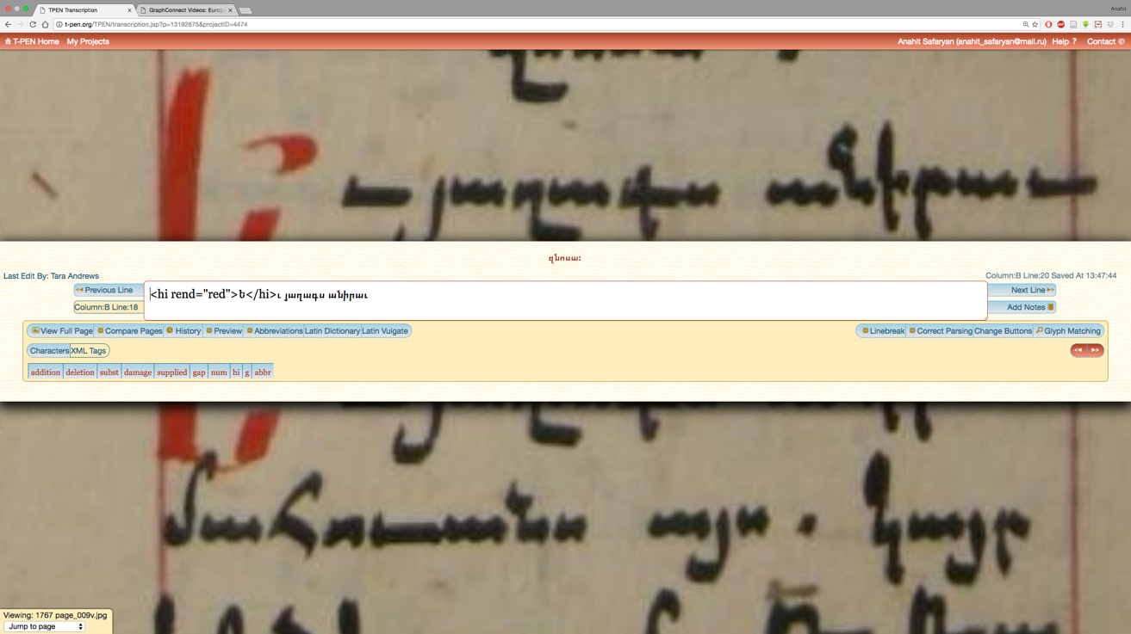

* Insert a <milestone unit="section" n="YEAR"/> tag at the beginning of each year-specific entry, where n is the number of the Armenian year in question. There will also be some intra-year milestones (e.g. marking the beginning of the letter of Tzimiskes) to be settled based on the capability of the collation engine.

<milestone unit="section" n="YEAR"/> թեգը դրվում է, երբ փոխվում է տարեթիվը։ Այս թեգում YEAR-ի փոխարեն գրում ենք տարեթիվը՝ արաբական թվերով։ Օրինակ եթե այդ պարբերության մեջ խոսվում է իրադարձությունների մասին, որոնք տեղի են ունեցել հայոց 453 թվականին (դճծգ) պարբերության սկզբում գրում ենք <milestone unit="section" n="453"/>: Տեքստի սկզբում այս թեգն արդեն դրված կլինի, փոփոխելու կարիք չկա, բայց երբ հանդիպեք տարեթվի փոփոխության, որը նշված չէ այս թեգով, օգտագործե՛ք section թեգը (բայց պետք է ջնջել թեգի 2-րդ հատվածը։ Երբ սեղմեք այս թեգի վրա կստանաք հետևյալը <milestone unit="section" n=""/>, իսկ տողի ներքևի հատվածում կհայտնվի փակող թեգը, պարզապես ջնջե՛ք այն՝ առանց օգտագործելու):

Եթե հանդիպեք այս թեգի բացակայությանը, ու անհրաժեշտություն առաջանա այն օգտագործելու, խնդրում եմ մեկնաբանություն թողնել։

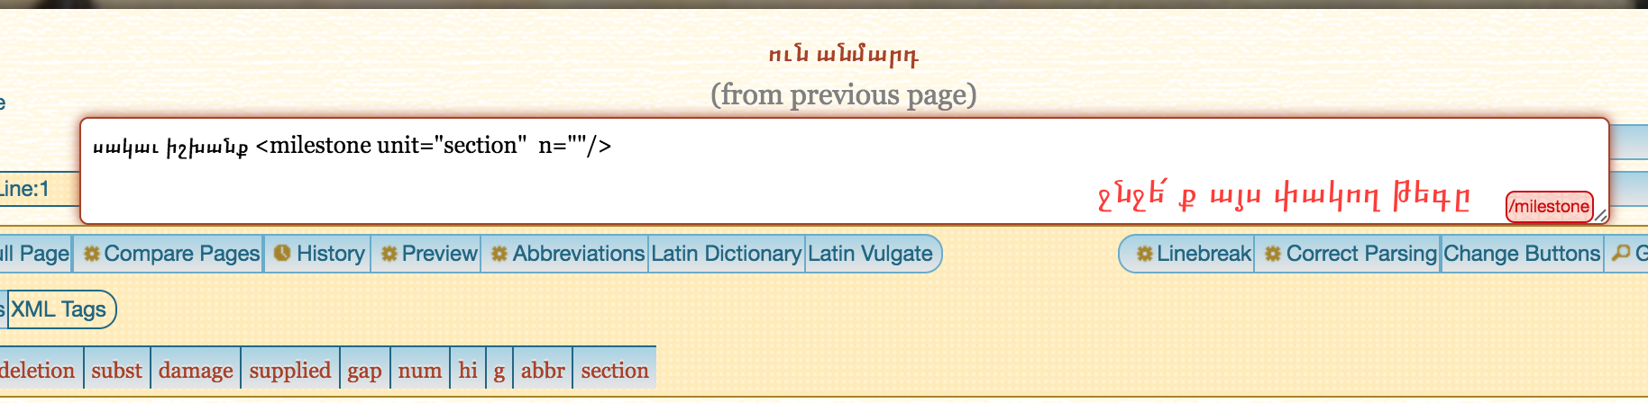

n= ”Հայկական տարեթիվը՝ գրված արաբական թվերով։”

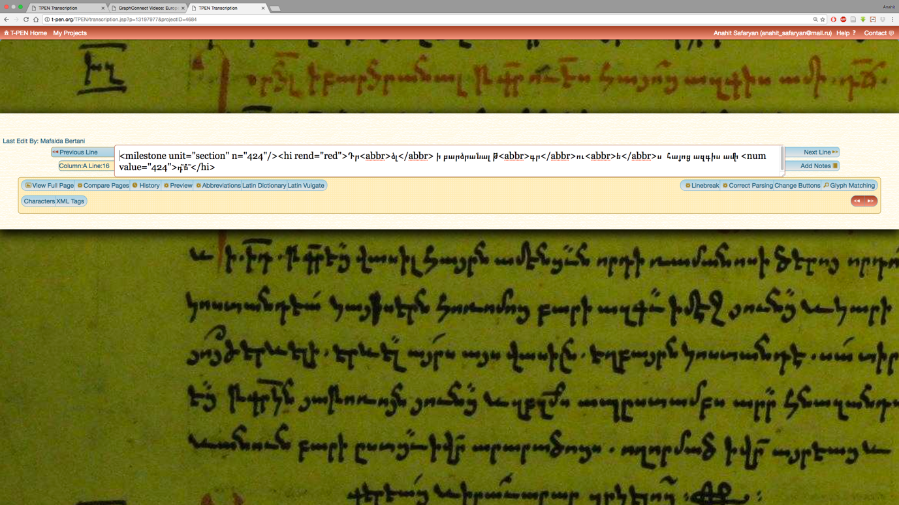

**Special characters (Հատուկ նշաններ)**

* Mark ideograms and ligatures that form a single glyph. In T-PEN, in the normal case, this is done simply by marking a <g> tag around the characters that the glyph would normalize to.

<g> թեգով նշում ենք նշանագրերն ու կցատառերը։

Ամենից հաճախ հանդիպում են աշխարհ-ը, որպէս-ը, ընդ-ը, ըստ-ը, թե-ն, թէ-ն։ Ահա նշանագրերի ու կցատառերի այն ցանկը, որ հանդիպել է մինչ այժմ։ Եթե ձեզ հանդիպեն նոր նշանագրեր կամ կցատառեր, որոնք չկան այս ցանկում, խնդրում եմ, ասե՛ք ինձ այդ մասին։

|  |  |
| --- | --- |
|  | armenian_glyphs: { |
|  | 'աշխարհ': {'glyphName': 'asxarh', 'mapping': 'ARMENIAN ASHXARH SYMBOL'}, |
|  | 'ամենայն': {'glyphName': 'amenayn', 'mapping': 'ARMENIAN AMENAYN SYMBOL'}, |
|  | 'լուսին': {'glyphName': 'lusin', 'mapping': 'ARMENIAN LUSIN SYMBOL'}, |
|  | 'որպէս': {'glyphName': 'orpes', 'mapping': 'ARMENIAN ORPES SYMBOL'}, |
|  | 'երկիր': {'glyphName': 'erkir', 'mapping': 'ARMENIAN ERKIR SYMBOL'}, |
|  | 'երկին': {'glyphName': 'erkin', 'mapping': 'ARMENIAN ERKIN SYMBOL'}, |
|  | 'ընդ': {'glyphName': 'und', 'mapping': 'ARMENIAN END SYMBOL'}, |
|  | 'ըստ': {'glyphName': 'ust', 'mapping': 'ARMENIAN EST SYMBOL'}, |
|  | 'պտ': {'glyphName': 'ptlig', 'mapping': 'ARMENIAN PEH-TIWN LIGATURE'}, |
|  | 'թե': {'glyphName': 'techlig', 'mapping': 'ARMENIAN TO-ECH LIGATURE'}, |
|  | 'թի': {'glyphName': 'tinilig', 'mapping': 'ARMENIAN TO-INI LIGATURE'}, |
|  | 'թէ': {'glyphName': 'tehlig', 'mapping': 'ARMENIAN TO-EH LIGATURE'}, |
|  | 'էս': {'glyphName': 'eslig', 'mapping': 'ARMENIAN EH-SEH LIGATURE'}, |
|  | 'ես': {'glyphName': 'echslig', 'mapping': 'ARMENIAN ECH-SEH LIGATURE'}, |
|  | 'յր': {'glyphName': 'yrlig', 'mapping': 'ARMENIAN YI-REH LIGATURE'}, |
|  | 'զմ': {'glyphName': 'zmlig', 'mapping': 'ARMENIAN ZA-MEN LIGATURE'}, |
|  | 'թգ': {'glyphName': 'tglig', 'mapping': 'ARMENIAN TO-GIM LIGATURE'}, |
|  | 'ա': {'glyphName': 'avar', 'mapping': 'ARMENIAN AYB VARIANT'}, |
|  | 'հ': {'glyphName': 'hvar', 'mapping': 'ARMENIAN HO VARIANT'}, |
|  | 'յ': {'glyphName': 'yabove', 'mapping': 'ARMENIAN YI SUPERSCRIPT VARIANT'} |
|  | } |

Այս թեգի օգտագործման մի քանի օրինակ։

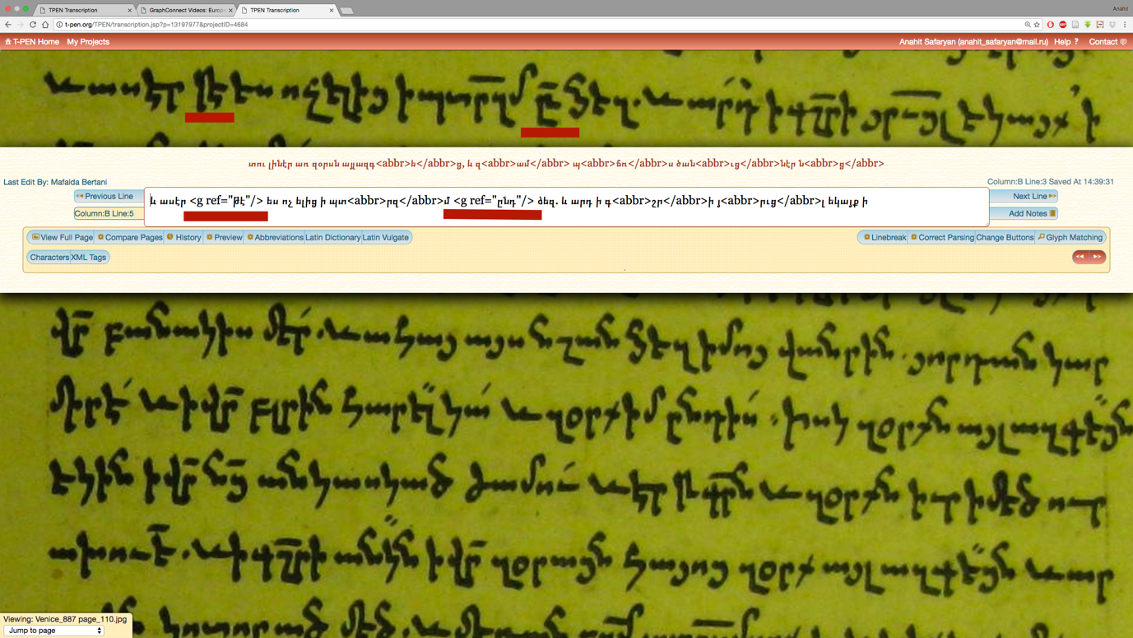

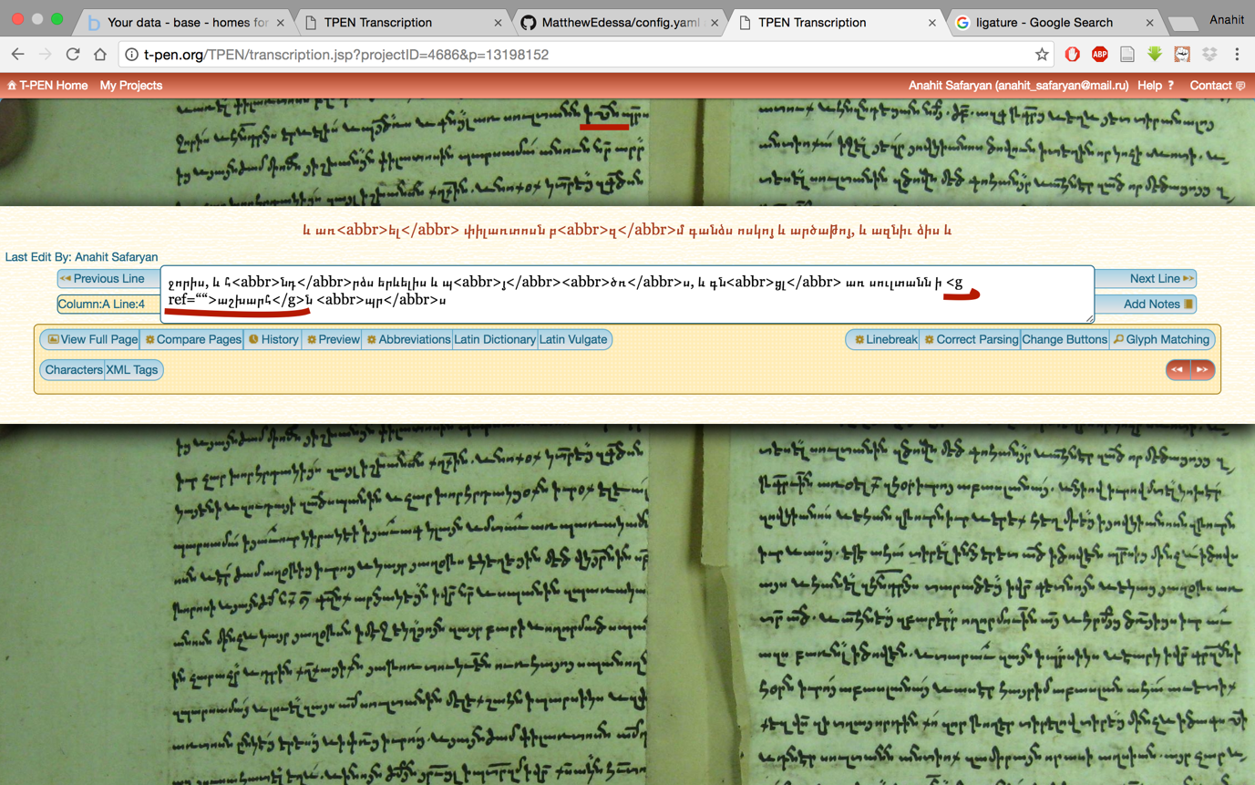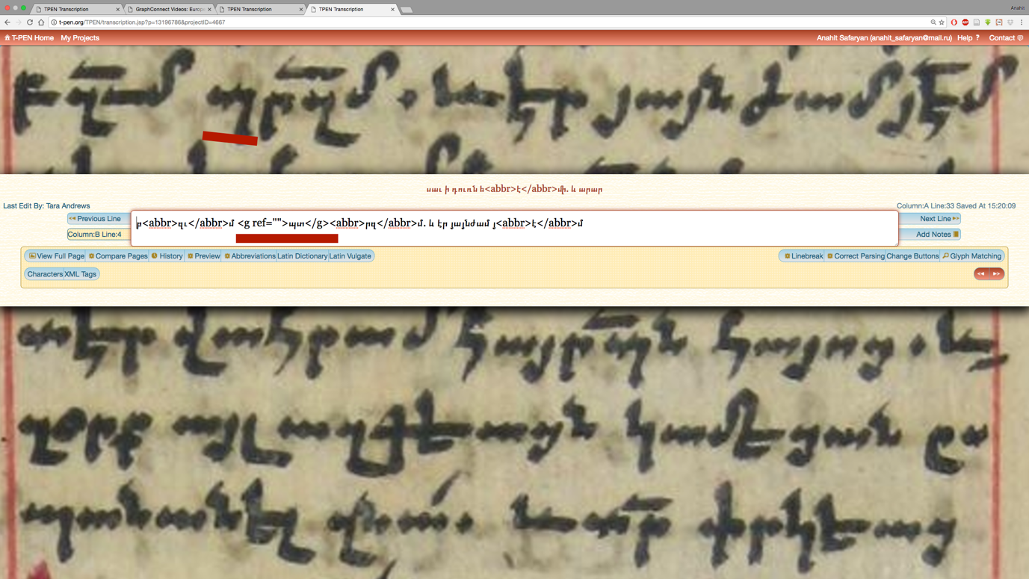

* If an ideogram is followed by seemingly redundant characters (e.g. [erkir]իր), or if a ligature appears to stand for a different set of characters than usual (e.g. the պտ ligature in place of պետ), we mark it like so:

Եթե ձեռագրում հանդիպող նշանը վերաբերում է ոչ թե ամբողջական բառին, այլ բառի միայն մի մասին, օրինակ՝ ոչ թե ամբողջ «երկիր» բառն է նշանակում, այլ միայն առաջին երեք տառը՝ «երկ», նշում ենք հետևյալ կերպ՝

* <g ref="երկիր">երկ</g>իր

**Punctuation (Կետադրություն)**

* Distinction between, and . is handled on a manuscript-by-manuscript basis, depending on whether any distinction can be perceived in the hand being transcribed. A note should be included in the transcription indicating the decision that was made.

Նշում ենք «.» –երն ու «,»-երը։ Երբեմն դժվար է տարբերակել դրանք։

* If a manuscript emerges that seems to make substantial use of the Armenian ՝ character, we will begin to use that character in our transcriptions. So far this has not been the case.

Եթե հանդիպեք «՝»-ի, նշե՛ք այն։

* Other accents are marked with the Armenian ՛ character following the closest vowel where they occur.

Նշե՛ք «՛»-երը։

* Line breaks, when they appear, are marked with the Armenian ֊ character.

Տողադարձի ժամանակ դրե՛ք ֊ եթե կա գծիկը։ Եթե չկա, մի՛ նշեք

Apostrophes before ի are not marked, although they are taken into consideration when the text is transcribed, to determine whether a word boundary has occurred.

«’» (ապաթարցը), որ հիմնականում հանդիպում է ի-ից առաջ, մի՛ նշեք։

**Abbreviations (Հապավումներ)**

* Mark abbreviations with the <abbr> tag. In general we do not supply the expansion in the transcription; this will be done during the collation phase.

Հապավումները նշում ենք <abbr> թեգով։ Մենք չենք նշում բառի երկար տարբերակը։

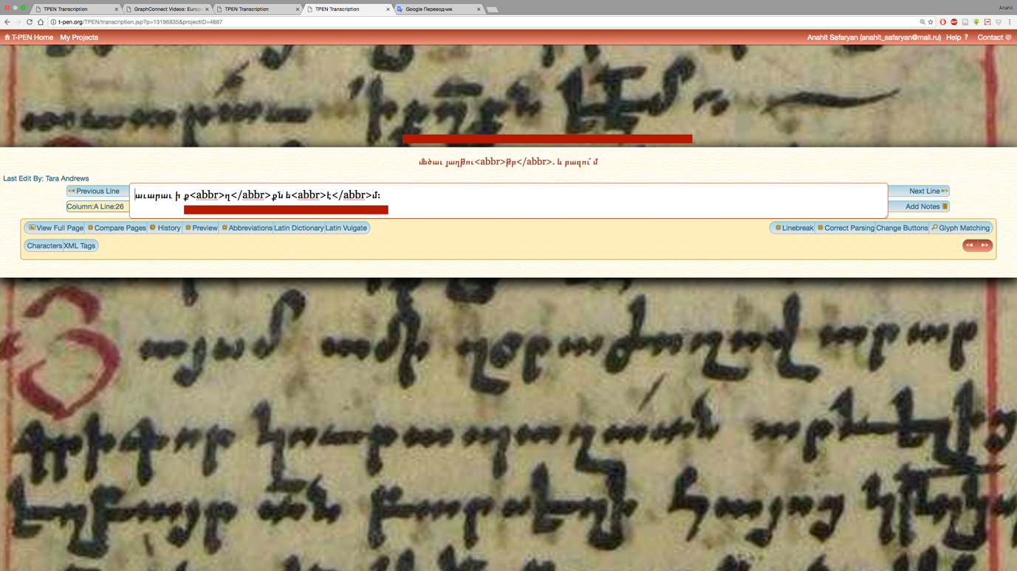

* The tag should surround the letters marked in the abbreviation, rather than the whole word (unless the whole word is marked.) This is in many cases approximate at best.

Թեգի մեջ պետք է վերցնել ոչ թե ամբողջ բառը, այլ այն տառը կամ տառերը, որոնք նշված են որպես հապավում։

* We do not distinguish between different forms of abbreviation (e.g. line above vs. two hatch marks). Likewise, if there are two contiguous abbreviation marks in a word, they can be represented as a single abbreviation.

Մենք չենք տարբերակում հապավման տեսակների միջև (մի գծիկ կամ երկու կետանման գծիկ): Եթե երկու հապավումն անմիջապես իրար կողքի են, պետք է մի թեգի մեջ վերցնել։

Հաճախ հանդիպում են դեպքեր, երբ կցագրերը նաև հապավում են։ Այդ դեպքերում պետք է նշել երկուսն էլ։

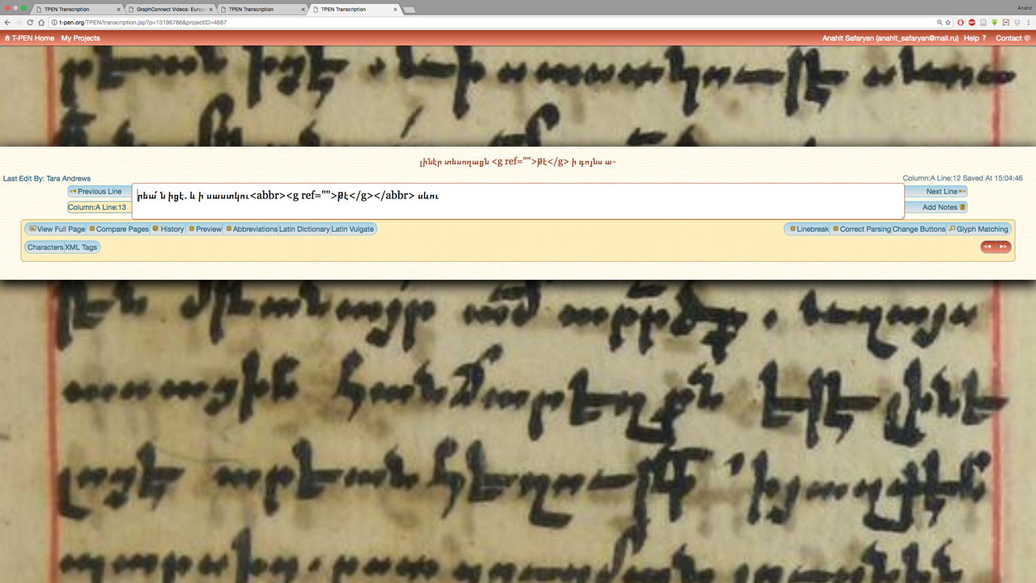

**Corrections (Ուղղումներ)**

* If the correction is a replacement, it goes into

Եթե ուղղումը փոխարինում է (ջնջված է մի բան, գրված՝ այլ բան), ապա օգտագործում ենք հետևյալ կառուցվածքը

<subst><del/><add/></subst>

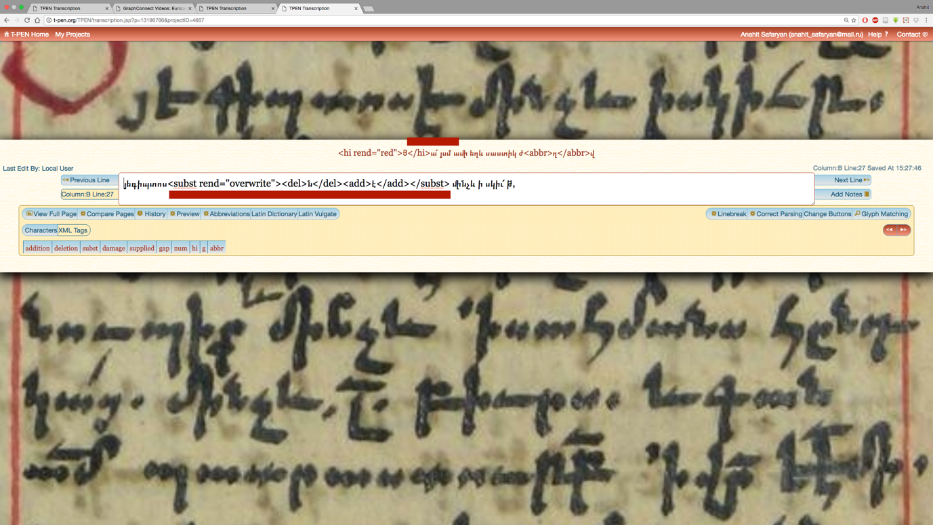

* We note the mechanism used to do the correction in the rend attribute, placed on whichever element is appropriate. Values currently in use include:

Ինչպես երևում է վերևի օրինակից՝ rend ատրիբուտ (հատկանիշ) ենք օգտագործում՝ նշելով, թե ինչպես է արվել ուղղումը։ Կարող են հանդիպել հետևյալ արժեքները։

(Ես բառացի թարգմանել եմ Տարայի գրածները։ Բոլոր դեպքերում չէ, որ ես օրինակներ եմ տեսել։ Եթե հանդիպեք դեպքի, երբ վստահ չեք, թե սրանցից որն է պետք օգտագործել, ուղղակի մեկնաբանություն թողեք։)

* + Cancel-կանխված
  + Scribble-խզբզոց
  + erase-ջնջված
  + overwrite-վրայից գրված
  + rewrite-նորից գրված
  + partial (part written, incomplete)-մասնակի գրված
  + blot [TODO check: is this really a gap?]-թանաքոտ
  + strike-ուղղում (scratch-փորած, ճանկռոտած, crossout-խաչաձև ջնջում)
  + complicated-բարդ, խճճված
  + reinterpretation-վերամեկնաբանում
* We note a place for any added text, unless it is in a <subst rend="overwrite">. Possible values for place include:

Նշում ենք նաև ուղղման տեղը (place=” ”)՝ հետևյալ արժեքներով՝

* + infralinear (below)-ներքևից,
  + supraliner (above)-վերևից
  + margin-լուսանցք
  + inline-տողի ներսում
  + afterline-տողից հետո
  + beforeline-տողից առաջ

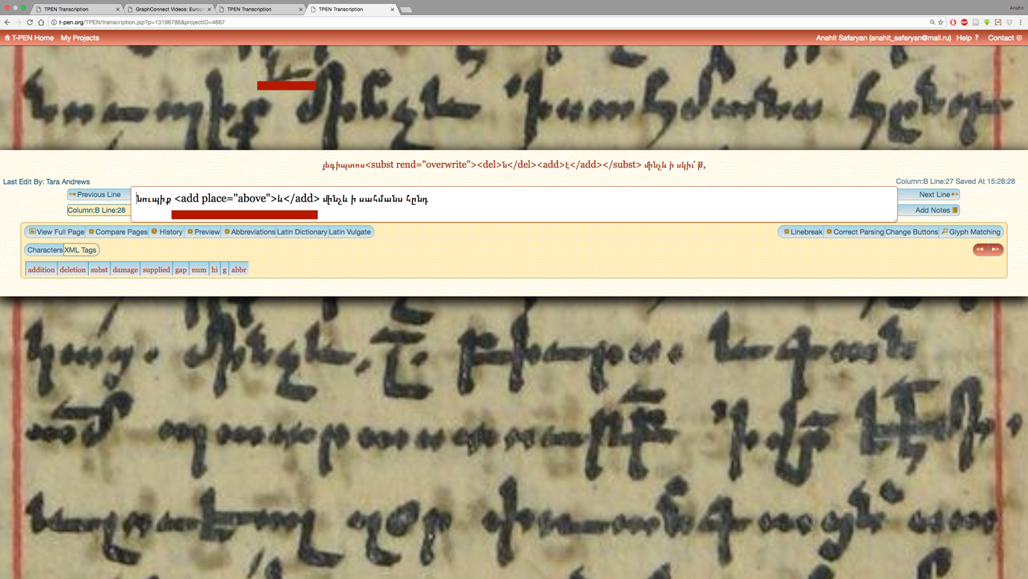

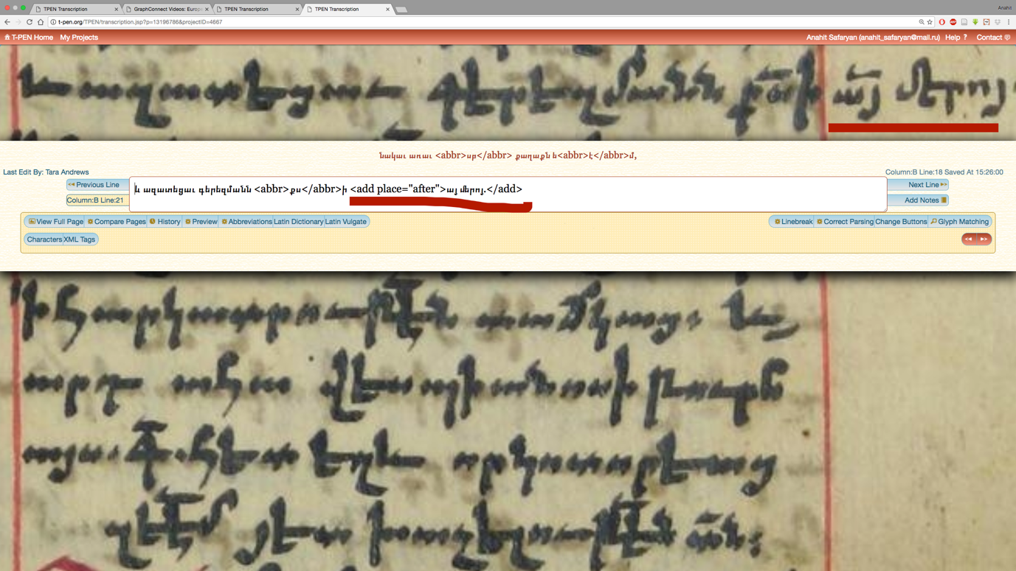

* For missing highlights TODO do we mark a gap or a supplied?

Երբ բաց է թողնված տառը (հիմնականում՝ պարբերության առաջին տառը, որը պիտի գրվեր այլ գույնի թանաքով, բայց ինչ-ինչ պատճառներով հետո չի գրվել), մենք այն նշում ենք supplied թեգով։

**Numbers-Թվեր**

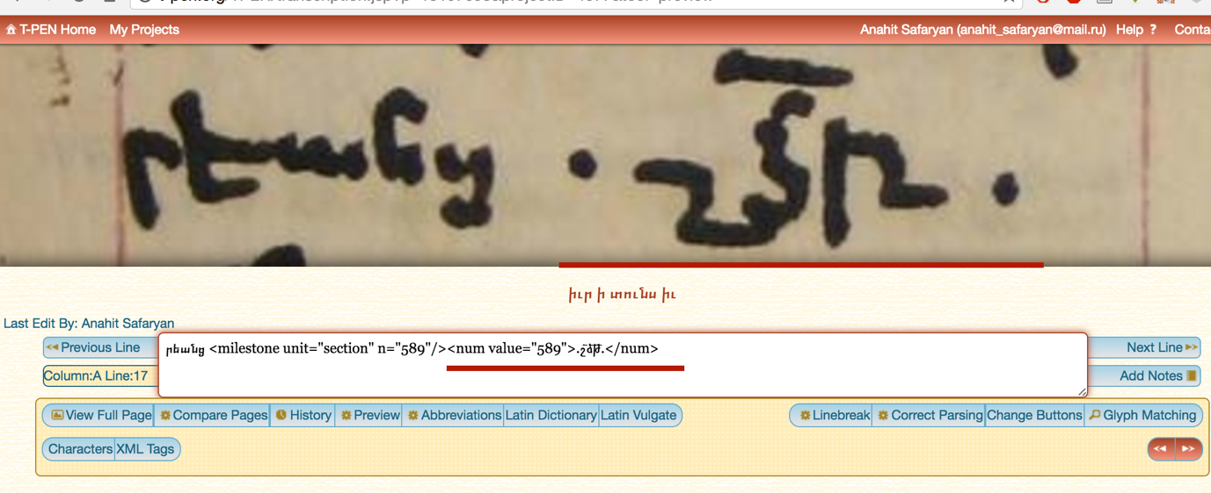

Մենք նշում ենք թվերը <num> -number թեգով։ Թվերը ձեռագրերում հանդիպում են երկու ձևով՝ գրված հայոց այբուբենի տառերով կամ ամբողջական։ Երկու դեպքում էլ օգտագործում ենք նույն թեգը։

Ահա հայոց այբուբենի տառերի թվային արժեքների աղյուսակը։

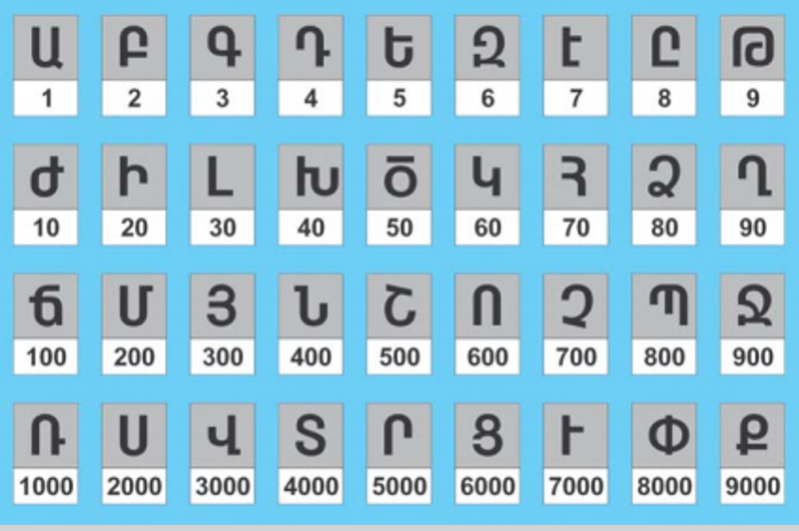

* Entering the value is optional if the number is straightforward - we have a script for that.
* Periods(semicolons) around numbers should be assumed to be part of the number representation.
* If the number is marked with a line over it, record the line like so: ե՟

Եթե թվի վերևում կա գծիկ, ապա նշե՛ք այն հետևյալ կերպ՝ խ՟ռ՟։

Եթե թիվ նշանակող տառերի կողքերը կան կետեր, դրանք ևս ներառե՛ք թեգի մեջ։

* Record the whole number, e.g. դ՟ճ՟ և է՟ all goes in the tag, with value 407.

Ամբողջ թիվը նշվում է մի թեգով։ Օրինակ՝ դ՟ճ՟ և է՟ նշվում է որպես 407:

. <num value="407"> դ՟ճ՟ և է՟ </num>

* If the number is declined explicitly, the declination goes outside the number tag *only* if it is the last part of the number. e.g. <num value="12">բ՟ժ՟</num>աց but <num value="12000">բ՟ժ՟աց ռ՟</num>.

Թեգի մեջ պետք է լինեն հնարավորինս քիչ այլ բառեր//տառեր։ Ուստի երբ թիվը հոլովված է, իսկ հոլովական վերջավորությունը ամբողջ թվի վերջում է, այն պետք է թողնել թեգից դուրս, բայց եթե թվերի արանքում է, պետք է ներառել թեգի մեջ։

 <num value="12">բ՟ժ՟</num>աց

 <num value="12000">բ՟ժ՟աց ռ՟</num>.

Եթե թվի մի մասը մի տողի վերջում է, իսկ մյուս մասը՝ մյուս տողի սկզբում, կարող եք այն վերցնել թեգի մեջ և տողադարձել՝ բացող թեգն ու թվի առաջին մասը թողնելով մի տողում, իսկ թվի երկրորդ մասն ու փակող թեգը տեղափոխելով հաջորդ տող, բացառությամբ այն դեպքի, երբ տողերից մեկը գրված է այլ գույնով։ Սկզբունքը հետևյալն է՝ բացող և փակող թեգերի արանքում կարող է լինել միայն ամբողջական (բացող և փակող) թեգ, բայց ոչ երբեք թեգի մի մասը։

<hi rend=”red”> <num value=”10”>ժ՟</num> </hi> ---ճիշտ է

<hi rend=”red”> <num value=”10”>ժ՟ </hi> </num> ---սխալ է

**Ամիսներ**

«Ժամանակագրության» ձեռագրերում հանդիպում են և՛ հայկական, և՛ հռոմեական ամսանուններ։ Հայկական ամսանունները պետք է նշել <Month Arm > թեգով, իսկ հռոմեականը՝ <Month Rom> թեգով։ Նաև պետք է գրել ամսվա թիվը (n=” ”)։ Հռոմեական ամսանունների թվային արժեքները նույնն են ինչ այսօր օգտագործվողները (հունվար-1, դեկտեմբեր-12):

Ահա հայկական ամսանունները։

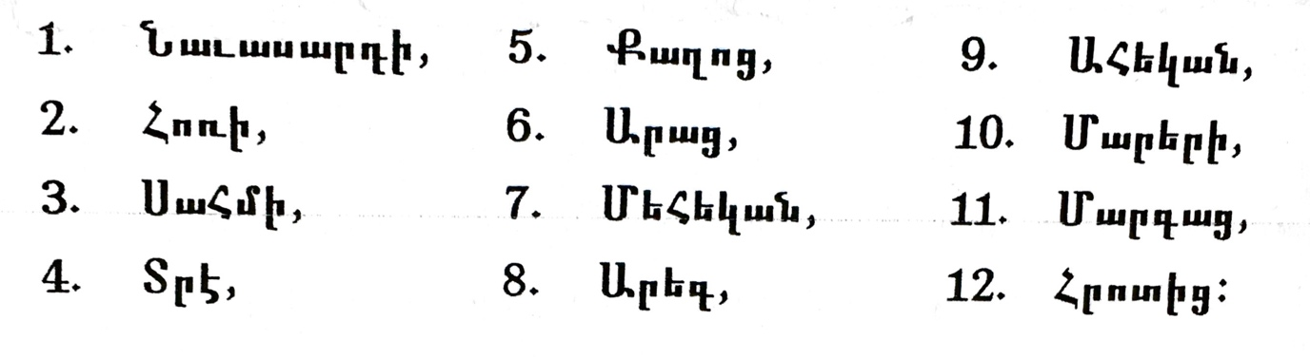

<date type=”month” calendar="Arm" n="3">սահմի</date>

<date type=”month” calendar="Rom" n="3">մարտ</date>